Ильина Н.П., Шевяхова Ю.О.¹, Самохин А.С.²
ОЧУ Школа-интернат «Абсолют», г. Серпухов
¹ n y.shevyakhova@abs-internat.ru, ²a.samohin@abs-internat.ru

Реализация геймификации образовательного и воспитательного процессов в «Школьной системе-А» на платформе «1С:Предприятие 8.3»

Ilina N.P., Shevyakhova J.O., Samokhin A.S.
Comprehensive private institution boarding school «Absolute», Serpuhov

Gamifying educational and training processes in School System-A, a 1C:Enterprise 8.3-based solution
Аннотация
В статье рассматривается реализация школьного формата геймификации образовательного и воспитательного процессов в «Школьной системе-А» на базе платформы «1С:Предприятие 8.3». Система объединяет механизмы мотивации обучающихся через игровую школьную денежную единицу «Абскоины», рейтинговую модель «Абсолютный лидер» и школьный маркетплейс «Абсолют», обеспечивая автоматизацию учёта достижений, результатов обучения и вовлеченности обучающихся. Техническая архитектура локальных образовательных проектов включает взаимодействие школьного веб-портала, модулей 1С и отчетных блоков, что позволяет добиться автоматического обмена, непрерывного обновления данных и исключить ручной ввод. Геймификационная школьная среда способствует развитию функциональной грамотности, навыков финансового планирования и осознанного отношения к учебной деятельности, к целеполаганию собственной деятельности, к самоорганизации. Модель демонстрирует потенциал внедрения игровых механизмов в цифровую инфраструктуру школы для повышения мотивации обучающихся и качества образовательной среды.
Abstract
This article examines the implementation of a gamification format for educational and training processes in schools using the School System-A platform based on 1C:Enterprise 8.3. The system integrates mechanisms of student motivation through the "Abscoin" game-based school currency, the "Absolute Leader" rating model, and the "Absolute" online school marketplace, automating the recording of student achievements, learning outcomes, and engagement. The technical architecture of local educational projects includes interactions between the school web portal, 1C modules, and reporting modules, enabling automatic data exchange, continuous data updates, and the elimination of manual input. The gamified school environment promotes the development of functional literacy, financial planning skills, and a conscious attitude toward learning, goal-setting, and self-organization. The model demonstrates the potential for integrating gaming mechanisms into the school's digital infrastructure to enhance student motivation and the quality of the educational environment.
Ключевые слова: геймификация, «Школьная система-А», «1С:Предприятие 8.3», «Абскоины», образовательный, процесс, функциональный, грамотность, рейтинговый, система, цифровой, среда, мотивация, школьный, маркетплейс, «Абсолютный лидер», автоматизация
Keywords: gamification, School System-A, 1C:Enterprise 8.3, Abscoins, educational process, functional literacy, rating system, digital environment, motivation, school marketplace, Absolute Leader, automation

Современная система образования ориентирована на формирование функциональной грамотности обучающихся — комплекса умений, обеспечивающих способность применять знания в реальных жизненных ситуациях, принимать решения, анализировать информацию и эффективно взаимодействовать с окружающим миром [1]. Переход от репродуктивной модели обучения к деятельностной «требует» от школы иметь инструменты, способные повысить учебную мотивацию, инициативность, самостоятельность школьников. Одним из таких инструментов в ОЧУ Школа-интернат «Абсолют» (далее — Школа) выступает геймификация — применение игровых механизмов и логики игры в неигровой среде.
В российских образовательных стандартах отражена необходимость формирования компетенций, направленных на развитие функциональной грамотности, финансовой культуры и социальной активности (Федеральный закон «Об образовании в Российской Федерации» от 29.12.2012 N 273-ФЗ). В данном контексте геймификация становится не дополнением, а технологией системного характера, способной трансформировать учебный процесс и повысить качество воспитательной среды [2].
Для реализации геймификации в образовательной организации ОЧУ «Школа-интернат «Абсолют» была выбрана платформа «1С:Предприятие 8.3» и разработана «Школьная система-А», позволяющая автоматизировать обработку данных, учитывать события образовательной активности и связывать их с системой мотивации обучающихся [3].
Модули «Банк-Игра» и «Абсолютный лидер» являются надстройками над базовой «Школьной системой-А» и используют её данные и функциональные механизмы как фундамент. «Школьная система-А» обеспечивает единый контур учётных записей пользователей, учебных данных, расписаний, домашних заданий и результатов деятельности обучающихся, на основе которых модуль «Банк-Игра» реализует игровую экономику и мотивирующие механики, а модуль «Абсолютный лидер» — аналитику достижений, рейтингование и формирование лидерских показателей каждого обучающегося. Таким образом, оба модуля расширяют функциональность «Школьной системы-А», создавая дополнительные образовательные и мотивационные возможности без дублирования базовых данных. Взаимодействие разделов системы представлено на рис. 1.

Рис. 1. Взаимодействие разделов «Школьной системы-А»
Каждое запрограммированное игрой действие преобразуется в баллы — «Абскоины», представляющие собой внутреннюю игровую школьную денежную единицу. Баллы автоматически зачисляются на персональный счёт обучающегося, что упорядочивает процесс накопления и снижает нагрузку на педагогов.
Схема интеграции школьного веб-портала и «Школьной системы-А» в рамках проекта «Банк-Игра» представлена на рис. 2.
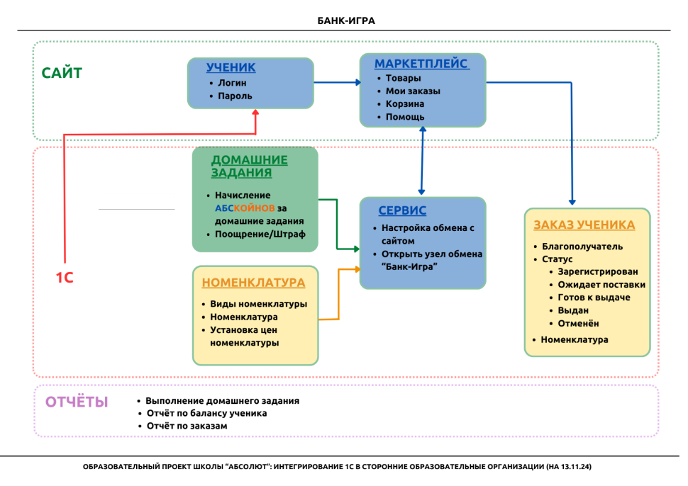

Рис. 2. Схема интеграции веб-портала и системы 1С в рамках проекта
«Банк-Игра»

Представленная схема описывает структурно-функциональную интеграцию школьного веб-портала и «Школьной системы-А» в рамках образовательного проекта «Банк-Игра». Вся архитектура разделена на три логические области: модуль портала, система на платформе «1С:Предприятие 8.3» и блок отчётов. В «зоне» портала реализованы два функциональных модуля: «Ученик», содержащий параметры авторизации (логин и пароль), и «Маркетплейс», включающий функционал отображения товаров, управления заказами, корзиной и справочной информацией. Модуль «Ученик» связан с «Маркетплейсом», что обеспечивает пользовательское взаимодействие и передачу данных.
В «зоне» платформы «1С:Предприятие 8.3» размещены модули «Домашнее задание», «Номенклатура», «Сервис» и «Заказ ученика». Модуль «Домашнее задание» выполняет начисление школьной денежной единицы за выполнение учебных задач, а также осуществляет управление поощрениями и штрафами. Он передаёт информацию в модуль обмена и влияет на формирование заказов. Модуль «Номенклатура» содержит виды номенклатуры, перечень товаров и настройки цен. Данные из него передаются как в модуль «Маркетплейс», так и в модуль «Заказ». Модуль «Сервис» предоставляет инструменты настройки обмена с сайтом и управления узлом обмена «Банк-Игра», участвует в маршрутизации данных между всеми основными компонентами.
Модуль «Заказ ученика» обрабатывает заявки пользователей и поддерживает статусы жизненного цикла заказа: «зарегистрирован», «ожидает поставки», «готов к выдаче», «выдан», «отменён». Модуль «Заказ ученика» также использует данные номенклатуры. Нижняя часть схемы 2 представляет блок отчётности, включающий отчёты по выполнению домашнего задания, по балансу ученика и по заказам.
На рис. 3 представлены примеры наименований товаров для заказов учеников.
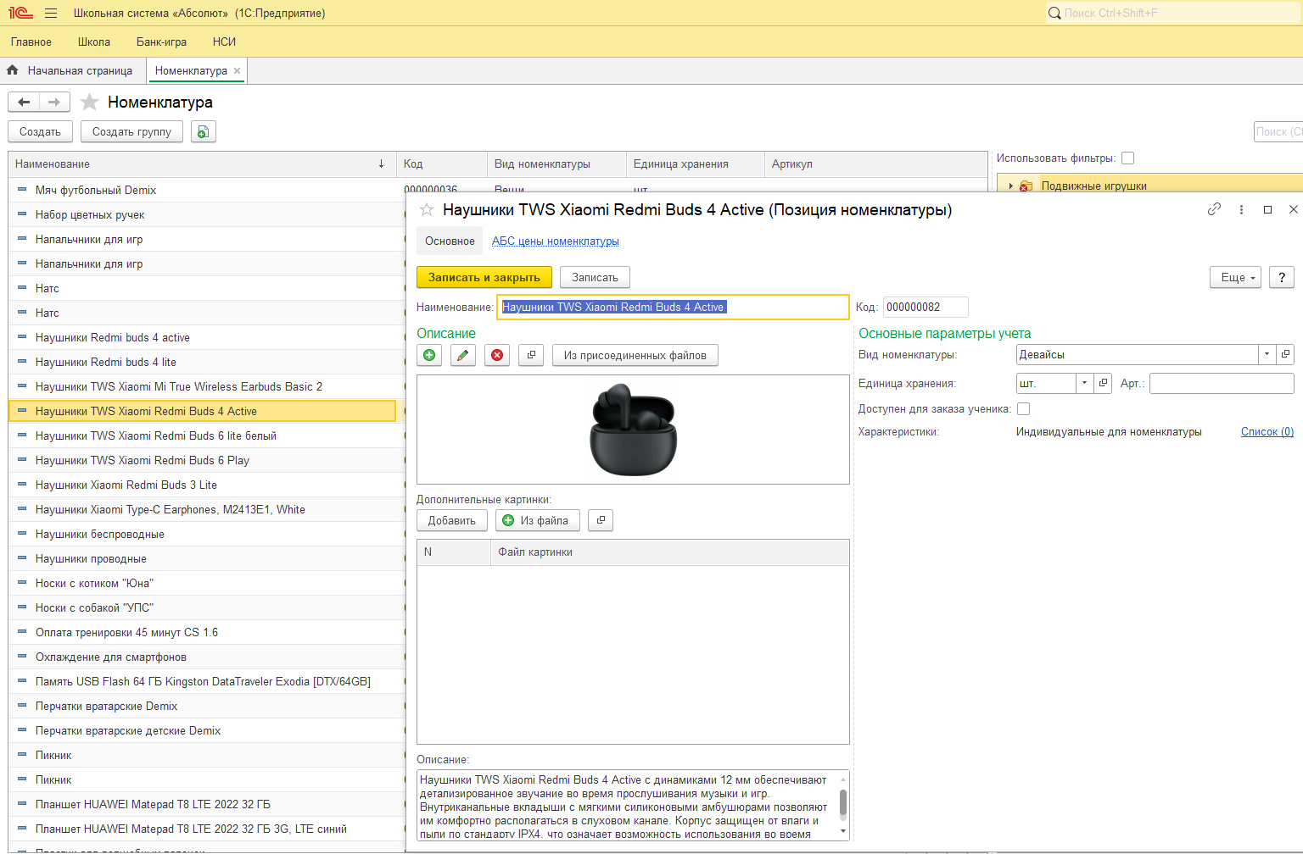
Рис. 3. Модуль «Номенклатура» на платформе «1С:Предприятие 8.3»

Игровая школьная денежная единица интегрирована со школьным интернет-магазином www.absolute-shop.ru, где обучающиеся могут обменивать «Абскоины» на реальные товары и услуги. Это формирует навыки управления ресурсами, финансового планирования и понимания ценности личного труда.
Следующим ключевым компонентом проекта стала система рейтингов «Абсолютный лидер» (www.abs-rating.ru). Эта подсистема интегрирована со «Школьной системой-А» и получает данные в автоматическом режиме, исключая ручной ввод и обеспечивая актуальность показателей в режиме, близком к реальному времени. На рис. 4 представлена модель интеграции сайта www.abs-rating.ru и «Школьной системы-А».

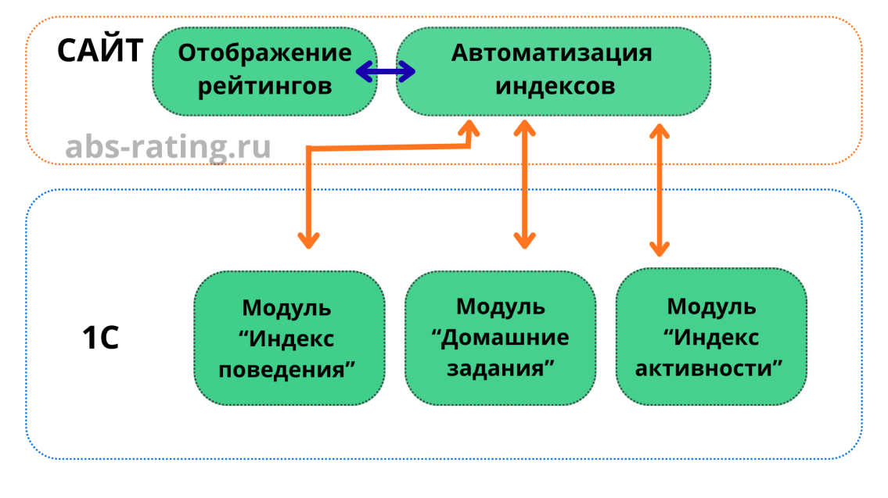
Рис. 4. Модель интеграции сайта abs-rating.ru и системы 1С

На основе выгруженной информации формируются динамические таблицы достижений учащихся, построенные по пяти индексам («Индекс обученности», «Домашнее задание», «Индекс активности», «Индекс поведения», «Индекс участия во внешкольных мероприятиях»), отражающим различные аспекты учебной активности, дисциплины, проектной деятельности и личностного прогресса. Каждому ученику присваивается индивидуальный профиль рейтинга, обновляемый при поступлении новых данных.
Разработанная и реализованная система предоставляет школе инструменты для аналитики, сравнений, визуализации успешности и идентификации лидеров, что позволяет использовать рейтинги как мощный мотивационный инструмент и основу для принятия управленческих решений. Школьный рейтинг строится полностью автоматически: присваиваются значки, статусы, места рейтинга. Каждому обучающемуся доступен личный профиль с показателями активности.
Таким образом, образовательный процесс становится прозрачным и измеримым. Учащиеся видят собственный прогресс и сравнивают его с возрастной группой, что усиливает мотивацию и формирует интерес к достижению новых уровней.

Литература
1. Соболева Е.В. Применение обучающих программ на игровых платформах для повышения эффективности образования // Вестник Новосибирского государственного педагогического университета, 2017. — № 4. — С. 7 – 25.
2. Быстрова Н.В., Гнездин А.В., Угарова А.В. Геймификация в современном образовательном процессе // Журнал прикладных исследований, 2022. — 416 с.
3. Ильина Н.П. Персонализация образовательного процесса в инклюзивной школе с помощью информационно-аналитической системы, разработанной на платформе «1С:Предприятие 8.3» // Новые информационные технологии в образовании. Сборник научных трудов XXV Международной научно-практической конференции, Москва, 4–5 февраля 2025 года. — Москва: ООО «1С-Паблишинг», 2025. — С. 279 – 284.

